Муниципальное бюджетное общеобразовательное учреждение
средняя общеобразовательная школа
рабочего поселка Шемышейка
имени Героя Советского Союза
Александра Тимофеевича Бодряшова

МЕТОДИЧЕСКАЯ РАЗРАБОТКА
ВОСПИТАТЕЛЬНОГО МЕРОПРИЯТИЯ
ПОЗНАВАТЕЛЬНАЯ ИГРА «СТРАНА СВЕТОФОРИЯ»

Номинация: «Методические разработки классных руководителей»

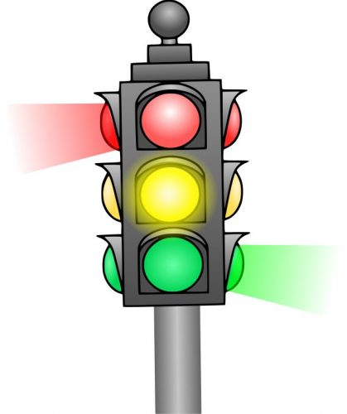

Автор методической разработки:
учитель начальных классов,
классный руководитель 3 класса «А»
МБОУ СОШ р.п. Шемышейка
Надькина Ирина Григорьевна

Шемышейка,2021
Пояснительная записка
Девизом данной работы: «Безопасное дорожное движение – главное для детей умение!».
Познавательная игра по правилам дорожного движения «Страна Светофория». Методическая разработка конспекта занятия подготовлена для учителей начальной школы, с целью активизировать работу педагогов по пропаганде правил дорожного движения и безопасного образа жизни.
Обучение детей правилам дорожного движения и профилактика детского дорожно-транспортного травматизма – неотъемлемая часть воспитательно-образовательного процесса в школе. Статистика утверждает, что очень часто причиной дорожно-транспортных происшествий является именно дети. Приводят к этому элементарное незнание основ Правил дорожного движения.
Актуальность работы.
Школьники ещё в должной степени не умеют управлять своим поведением, у них ещё не выработалась способность предвидеть возможную опасность, поэтому они безмятежно выбегают на дорогу. От учителя требуется не столько обучение школьников правилам дорожного движения, сколько формирование у них навыков безопасного поведения и развитие познавательных процессов, необходимых для правильной ориентации на улице. Следует уделять приобретению детьми опыта поведения на улицах и дорогах через организацию различных видов деятельности.
Большинство занятий по правилам дорожного движения имеет познавательный характер, но целенаправленно не решает задач обучения школьников основам дорожной безопасности. Требуется не столько обучение школьников ПДД, сколько формирование у них навыков безопасного поведения и развитие познавательных процессов, необходимых для правильной ориентации на улице (восприятие, память, внимание, воображение, мышление, речь), эмоционально - волевых качеств.
Целевая аудитория: 1-3 классы, 6-9 лет
Роль и место мероприятия в системе работы классного руководителя: воспитательное мероприятие нацелено на расширение знаний младших школьников о правилах дорожного движения, развитие умения применять их на практике. Мероприятие проводится в рамках реализации Программы работы по профилактике детского дорожно-транспортного травматизма и пропаганде Правил дорожного движения, проводимой в соответствии с общешкольным планом воспитательной работы.

Данная разработка преследует одну цель:
-формирование представления младших школьников о правилах дорожного движения и создание условий для закрепления знаний правил дорожного движения на практике.
Задачи:
- формирование устойчивого познавательного интереса учащихся к данной теме;
- учить анализировать и правильно оценивать свои поступки и поступки товарищей;
- развитие дорожной грамотности;
- воспитание чувства ответственности за личную безопасность, ценностного отношения к своему здоровью и жизни.
Планируемые результаты воспитательного мероприятия:
- понимание детьми, что недостаточное знание детьми элементарных правил дорожного движения и неумения ориентироваться в конкретной дорожной ситуации – это большая проблема, которую нужно решать;
- применение полученных знаний и умений в повседневной жизни.
Познавательные УУД:
расширять и углублять имеющиеся знания и представления об окружающем мире.
Коммуникативные УУД:
уметь работать в группе, обмениваться мнениями, слушать друг друга, строить понятные речевые высказывания; принимать другое мнение и позицию.
Регулятивные УУД:
принимать и сохранять учебную задачу; оценивать результат своих действий; прогнозировать результаты уровня усвоения изучаемого материала.
Личностные УУД:
принятие образа «хороший пешеход», установка на здоровый образ жизни, начальные навыки сотрудничества в разных ситуациях.
Форма проведения воспитательного мероприятия и обоснование её выбора: воспитательное мероприятие проводится в форме игры. Любой ребёнок быстрее поймёт и усвоит правила дорожного движения, преподнесённые не только в обыкновенной беседе, а в близкой детям дорожной сказке, викторине, игре. Ребёнок не только хорошо запомнит и усвоит правила дорожного движения, но и поймёт, где и когда можно безопасно перейти дорогу.
Выбор формы проведения воспитательного мероприятия обусловлен возрастными особенностями младших школьников. Игра для учеников начальной школы – интересное и увлекательное занятие, в процессе которого дети незаметно для себя усваивают знания.
Педагогические технологии, методы и приёмы, используемые для достижения планируемых результатов: воспитательное мероприятие построено на использовании игровой технологии и активных методов обучения: словесные, частично – поисковые, наглядные, практические.
Ожидаемые результаты. Обучение и воспитание дисциплинированных участников дорожного движения, а как следствие снижение уровня детского дорожно-транспортного травматизма.
Ресурсы, необходимые для подготовки и проведения мероприятия.
Для исполнения роли Незнайки, Светофора, Красной Шапочки, Дорожного знака
привлечь старшеклассников и детей из начальной школы.
Этапы подготовки и проведения мероприятия:
1. Изучение раздела Программы «Правила поведения на дороге. Светофор».
2. Экскурсия «Дорога домой».
3. Планирование, тематическая направленность мероприятия.
4.Формулирование цели, задач, выбор формы проведения воспитательного мероприятия.
5.Составление плана мероприятия, подготовка интерактивных заданий.
6.Проведение мероприятия.
7.Анализ результатов проведённого воспитательного мероприятия.
Оборудование: компьютер для учителя, интерактивная доска, мультемедийный проектор.
Музыкальный ряд: записи детских песен.
Оформление зала: название праздника, напольный учебно-тренировочный перекресток, светофор, обозначена остановка автобуса.

Ход мероприятия.
Просмотр видео.
https://yandex.ru/video/preview/?text=видеоуроки%20по%20пдд%20для%20начальной%20школы&path=wizard&parent-reqid=1611747722957572-397888367271063619200107-production-app-host-vla-web-yp-206&wiz_type=vital&filmId=12876974686933646751
Ведущий (учитель) выходит в центр зала.
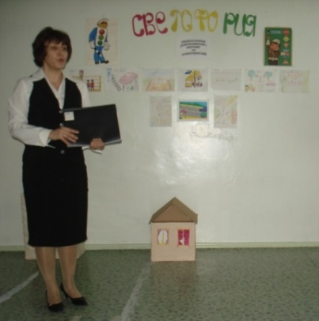
Ведущий: Девчонки и мальчишки,
Гости и родители!
О правилах движения сегодня наш рассказ.
В столицу Светофория мы приглашаем вас!

Ведущий: (поет на мелодию песни «Буратино»)
На карте нет такой страны,
Но правила ее нужны
И молодым, и старикам, детям, воспитателям
Всегда доступна вам она
Скажите, что же за страна?
Дети (по одному): Светофория! (вместе)
Ведущий: А главный закон этой страны?
Дети: Правила дорожного движения.
Ученик 1: Поселок, в котором мы живем
Можно сравнить с букварем.
Азбукой улиц, переулков, дорог
Поселок все время дает нам урок.
Ученик 2: Вот она – азбука над головой:
Знаки мы видим повсюду с тобой.
Азбуку поселка помни всегда,
Чтоб не случилась беда.
Ведущий: Друзья!
Отправляемся с вами мы в путь
Дороги и улицы – вот наш маршрут.
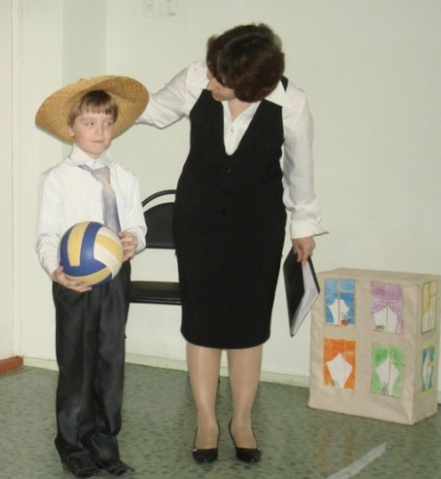
(Входит Незнайка)

Ведущий: Вы узнаете дети нашего гостя?
Кто это?
Дети: Незнайка!
Ведущий: Но Незнайка чем-то огорчен.
Скажи, Незнайка, что с тобой случилось?

Незнайка:
Попав в большой и шумный ваш поселок
Я растерялся, я пропал.
Не знаю знаков светофора,
Чуть под машину не попал!
Кругом машины,
То вдруг автобус по пути.
Признаться честно, я не знаю,
Где мне дорогу перейти.
Ребята, вы мне помогите
И, если можно, расскажите,
Дорогу как переходить,
Чтоб под машину не угодить!
Ведущий: А вот Красная Шапочка,
Девочка умная, прекрасная,
Достойная вашего уважения,
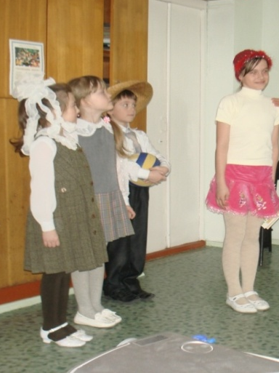
Соблюдает правила движения.
Красная Шапочка: Я к бабушке своей иду,
Пирожки и маслице несу.
К ней напрямик лежит дорога,
Но опасностей там много
А есть еще одна: по ней
Путь безопасней, но длинней.
Пойду по длинной я дороге.
(Поет)
Если ты шагаешь в школу
По тропинке, по дорожке,
Будь внимательным немножко,
Правил ты не забывай,
И наверно, и конечно,
И возможно – можно - можно,
Безопасную дорогу
Для себя ты выбирай!
У-у! Думай, лучше выходя в дальний путь!
У-у! Правил дорожных ты смотри не забудь!
У-у! И девчонки, и мальчишки!
У-у! Хоть торопишься ты слишком!
У-у! Правил все ж не нарушай!
У-у! Правил все ж не нарушай!
Ведущий: Ребята уже знакомы с самыми главными правилами дорожного движения. Они тебе, Незнайка, расскажут и покажут, как надо вести себя на улицах нашего поселка. А поможет нам наш друг.
Вбегает Светофор Светофорыч

Св.Св.: Торопился я, бежал!
Ох, куда же я попал?
Это школа?
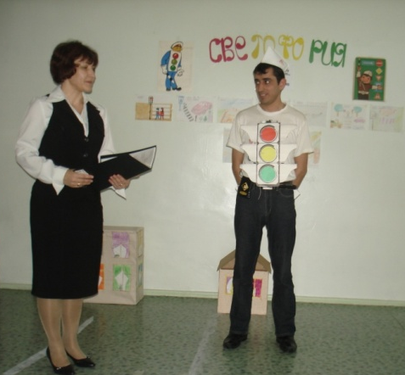
Дети: Да!
Св.Св.: Ох, извините, я не поздоровался!
Здравствуйте!
Вы меня узнали?
Дети: Да! Светофор!
Св. Св.: Да, меня зовут Светофор Светофорович Мигалкин.
Я доктор наук дорожного движения. А вы знаете,
что обозначают огоньки, расположенные на мне?
Дети: Знаем!
Св. Св.: Внимание! Глядит в упор
На вас трехцветный светофор –
Зеленый, желтый, красный глаз.
Он каждому дает приказ.
Начинаем наше путешествие.
Дети подходят к перекрестку. Среди детей Незнайка с мячом.
Ведущий: Наши ребята идут в школу
Наши ребята очень спешат!
(Загорается красный свет светофора)
Св.Св.: Хоть у вас терпенья нет
Подождите: красный свет.
(Зажигается желтый свет)
Св.Св.: Желтый свет на пути-
Приготовьтесь идти!
(Зажигается зеленый свет)
Св.Св.: Свет зеленый впереди –
Вот теперь переходи!
Дети идут по переходу.
Среди них две девочки, которые рассматривают на ходу книгу и разговаривают между собой. СВ.СВ. останавливает их.
Св.Св.: Подождите-ка, подружки,
Где глаза у вас, где ушки?
Дело кончится печально.
Может быть немало бед.
Ведь дорога не читальня
И не место для бесед
Св.Св.берет у девочек книгу, закрывает ее и пропускает их через переход.
Затем зажигается красный свет.
Ребенок: Светофор дает приказ-
Зажигает красный глаз.
И когда зажжется он,
Все стоят – таков закон!
Дети берут самокаты и едут. Снова загорается зеленый свет.
Незнайка стоит.
Св.Св.: Смотри, Незнайка, до сих пор
Сигналил красный светофор.
Теперь горит зеленый свет-
Свободен путь, препятствий нет!
Дети читают стихи
1.Есть, сигналя светофора,
Подчиняйся им без спора!
2.Красный свет нам говорит
Стой, опасно, путь закрыт.
3.Желтый свет – предупрежденье
Жди сигнала для движенья.
4.Зеленый свет открыл дорогу –
Переходить ребята могут.
Св.Св.: На улице будьте внимательны, дети,
Твердо запомните правила эти.
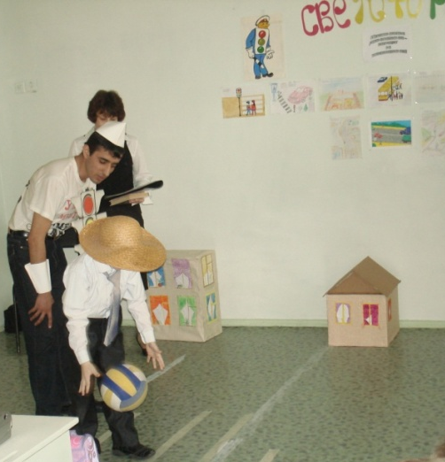
Дети переходят через улицу и рассаживаются на стулья.
Незнайка идет последним, играя мячом.
Незнайка: Мой веселый, звонкий мяч
Ты куда помчался вскачь?
Красный, желтый, голубой,
Не угнаться за тобой!
Св.Св.: (Отбирает мяч у Незнайки)
На проезжей части, дети,
Не играйте в игры эти.
Бегать можно без оглядки
Во дворе и на площадке.
Входит ребенок с перевернутым дорожным знаком на груди
Ведущий: - Ты кто?
Д.З.: - Я - дорожный знак.
Выучите нас без промедления!
Задания на интерактивной доске «Загадки о дорожных знаках»
https://videouroki.net/razrabotki/priezientatsiia-zaghadki-po-pdd.html
Д.З.: Всем знаком полоски
Знают дети, знает взрослый,
На ту сторону ведет…
Дети: Пешеходный переход!
Д.З. С тротуара вниз ведет под дорогой длинный вход.
Нет ни двери, ни ворот – то
Дети: Подземный переход.
Д.З.: Этот знак такого рода: он на страже пешехода.
Ну, подумайте немножко…
Дети: Пешеходная дорожка.
Д.З.: Круглый знак с обводом красным – это значит тут опасно,
Тут, поймите, запрещенье…
Дети: Пешеходного движенья.
Д.З.: На дороге знак стоит, строгим тоном говорит:
Запрещаю в этом месте – ехать ….
Дети: На велосипеде!
Д.З.: Что нам делать и как быть, если нужно позвонить?
Должен знать и ты, и он, в этом месте…
Дети: Телефон.
Д.З.: Футбол – хорошая игра!
Но пусть каждый тренируется
На стадионах, во дворах,
Но только не на улице!
Ведущий: Так давайте, друзья,
Уважать каждый знак,
Чтобы вам не попасть на дороге впросак.
В Светофории знак не просто стоит,
Он подскажет, укажет, предупредит.
Знанье знаков дорожных
Вам жизнь сохранит!
Св.Св.: Молодцы! Знаки вы хорошо знаете! А теперь посмотрим, насколько вы внимательны.
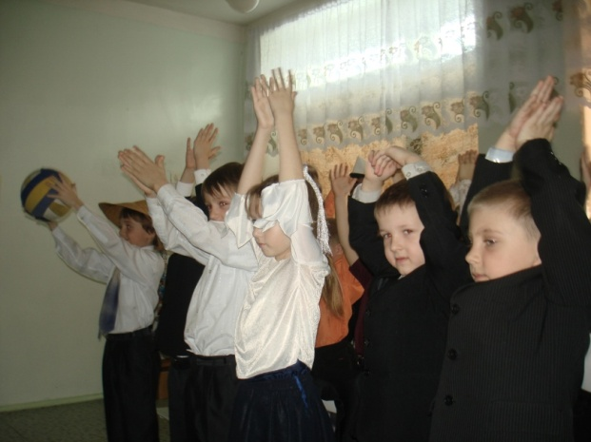
Игра малой подвижности
«Будь внимателен!»
Дети действуют по сигналу.
Красный – стоят.
Желтый – прыгают.
Зеленый – маршируют.

Словесная игра «Это я, это я…!»
Св.Св.: Знает кто, что красный свет – это значит, хода нет?
- Кто вблизи проезжей части весело играет в мячик?
- Кто из вас в автобусе тесном уступил старушке место?
- Кто из вас идет вперед только там, где переход?
- Кто бежит вперед так скоро, что не видит светофора?
Ведущий: Как вы думаете, знают наши дети правила дорожного движения?
Св.Св.: Кто ж у нас знаток сегодня,
Трудно это мне решить,
Потому хочу сегодня
Вам наказ свой вручить.
«Выполняй закон простой:
Красный свет зажегся – стой!
Желтый вспыхнул –
Подожди!
А зеленый свет – иди!»
Интерактивная игра «В стране дорожных знаков»
https://easyen.ru/load/nachalnykh/igra/interaktivnaja_igra_v_strane_dorozhnykh_znakov/217-1-0-17313

Дети исполняют частушки:
1.Осторожно на дороге!
Берегите руки, ноги.
Помни правила везде,
А иначе быть беде!
2.И машину, и автобус
Обходите сзади вы,
Чтоб навеки не лишиться
Своей буйной головы.
3. Для болтушек-хохотушек
Есть особенный приказ:
Подходя к любой дороге
Замолкайте тот же час!
4. У тебя лишь две ноги –
От колес их береги!
А кататься на подножках
Могут лишь сороконожки!
5.У штанов и у машин
Есть спасения ремни.
Ими ты свою машину
К себе крепко пристегни!
6. Мы пропели вам частушки
Про правила дородные,
М сегодня вас попросим
Будьте осторожными!
Ведущий: проверим, как вы запомнили Правила дорожного движения.
Интерактивный тест по ПДД (ученики работают в парах с ноутбуком,) https://урок.рф/library/interaktivnij_test_pdd_dlya_shkolnikov_072615.html
Проверка фронтальная.
Ведущий: подведем итоги нашей игры. Ребята! Вы прекрасно прошли испытания и доказали, что многое уже знаете, умеете. Но самое главное – вы помогали друг другу, а дружба, поддержка и взаимопомощь особенно важны в школе.

И большим и маленьким
Всем без исключения –
Нужно знать и соблюдать
Правила движения.
Ведущий раздает школьникам Памятки пешехода и раскраску с изображение
дорожного знака.
Загорается зеленый свет . Дети под марш выходят из зала.

Памятка.
Правила поведения пешеходов
Ребята, будьте дисциплинированными на улице!
1.Переходите улицу в местах, где имеются линии или указатели перехода.
2. Переходя улицу, посмотрите сначала налево, а дойдя до середины - направо!
3. Ходите только по тротуару.
4. Идите, придерживаясь правой стороны.
5. Не бегите, идите только шагом.
б. Обходите препятствие на тротуаре, не выходя на проезжую часть.
7. Не останавливайтесь на середине тротуара. Отойдите в сторону ближе к домам.
8. Не играйте и не балуйтесь на тротуаре.
9.0бронив что-либо на проезжую часть, оставайтесь на тротуаре и обратитесь за помощью к взрослым.
10. Не перелезайте через пешеходное ограждение. Не подлезайте под него и не сидите на нём

Информационные ресурсы
1. Журнал «Детская энциклопедия». Азбука дороги. - №11,2007г
2. Г. Демыкина «Песенка дорожных знаков». - Сборник стихов
3. Ковалько В.И. Игровой модульный курс по ППД.- М,2004
4 Ковалько Н.В. Конкурсы, викторины, праздники по Правилам дорожного движения для школьников, Ростов н/Д: Феникс, 2008.
5. Щуркова Н.Е. Педагогика: игровые методики в классном руководстве: учеб. пособие для среднего профессионального образования/ Н.Е. Щуркова. – 5-е изд., испр. и доп. – Москва: Издательство «Юрайт», 2020. – 167 с. – (Профессиональное образование). – Текст: непосредственный.
6. Интерактивная игра «В стране дорожных знаков»
https://easyen.ru/load/nachalnykh/igra/interaktivnaja_igra_v_strane_dorozhnykh_znakov/217-1-0-17313
7. Загадки по правилам дорожного движения
https://videouroki.net/razrabotki/priezientatsiia-zaghadki-po-pdd.html
8. Интерактивный тест по ПДД
https://урок.рф/library/interaktivnij_test_pdd_dlya_shkolnikov_072615.html
9. Видеоуроки по ПДД для начальной школы
https://yandex.ru/video/preview/?text=видеоуроки%20по%20пдд%20для%20начальной%20школы&path=wizard&parent-reqid=1611747722957572-397888367271063619200107-production-app-host-vla-web-yp-206&wiz_type=vital&filmId=12876974686933646751
10. Копилка дидактических игр по ПДД для младших школьников
https://infourok.ru/kopilka-didakticheskih-igr-po-pdd-v-nachalnoy-shkole-952228.html
11. Раскраски с дорожными знаками
http://detskie-raskraski.ru/raskraski-obuchayushchie/dorozhnye-znaki-dlya-detey
12. https://backingtrackx.com/varianti_minusovok/chastushki.html Частушки
https://x-minus.me/track/7872/песня-красной-шапочки Песня Красной шапочки

